2023年河北省石家庄市中考生物试卷
一、单选题（每题2分，共60分）
1．（2分）显微镜是生物实验室常用仪器，图中具有放大功能的结构是（ ）
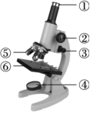
A．①④ B．①⑤ C．②③ D．⑤⑥
2．（2分）利用显微镜观察洋葱鳞片叶内表皮，可以看到其结构的基本单位是（ ）
A．叶片 B．液泡 C．组织 D．细胞
3．（2分）老师在实验教学视频中截取了4张关于显微镜操作的图片，用以制作PPT课件。在制作PPT时，需要按照正确操作对图片进行排序。正确排序是（ ）
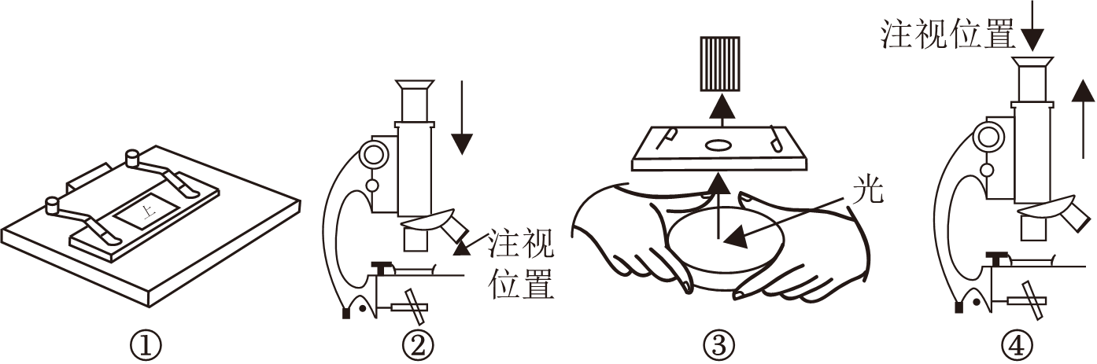
A．①→②→③→④ B．①→③→②→④ C．③→①→②→④ D．③→①→④→②
4．（2分）“藕断丝连”的“丝”属于莲藕的（ ）
A．营养组织 B．上皮组织 C．输导组织 D．保护组织
5．（2分）月季是石家庄市的“市花”，它是一种绿色开花植物。构成月季的结构层次从小到大依次是（ ）
A．细胞→组织→器官→植物体
B．组织→细胞→器官→植物体
C．细胞→组织→器官→系统→植物体
D．组织→细胞→器官→系统→植物体

6．（2分）学校食堂提供了一份菜谱：凉拌蕨根粉、紫菜蛋花汤、芹菜炒腊肉。这份菜谱中没有涉及到的植物种类是（ ）
A．藻类植物 B．蕨类植物 C．裸子植物 D．被子植物
7．（2分）通过对蝗虫、沼虾的学习，我们知道了节肢动物的特征是：身体由很多体节构成，并且分部；足和触角分节。下列生物不符合上述特征的是（ ）
A．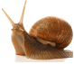 B．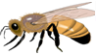
C．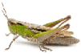 D．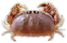
8．（2分）馒头、白米饭等主食中的主要成分是（ ）
A．蛋白质 B．淀粉 C．葡萄糖 D．脂肪
9．（2分）人们为了便于研究，把人体血液分为静脉血和动脉血。静脉血是（ ）
A．含氧较少，颜色暗红的血液
B．动脉血管中流动的血液
C．含氧丰富，颜色鲜红的血液
D．静脉血管中流动的血液
10．（2分）人体通过泌尿系统产生和排出尿液，从而排出体内的代谢废物，维持身体内部环境的稳定。形成尿液的器官是（ ）
A．肾脏 B．输尿管 C．膀胱 D．尿道
11．（2分）呼吸系统由多个器官组成，协调完成氧气的吸入和二氧化碳的排出。呼吸系统的主要器官是（ ）
A．鼻 B．咽 C．气管 D．肺
12．（2分）神经调节和激素调节都是生命活动调节的重要方式，两者有区别也有联系。下列有关情况不符合事实的是（ ）
A．如果幼年时期生长激素分泌过少，人体会患侏儒症
B．人体内血糖浓度的调节只有激素调节没有神经调节
C．甲状腺分泌的甲状腺激素可以提高神经系统的兴奋性
D．运动后心跳加快是激素调节和神经调节共同作用的结果
13．（2分）艾滋病是一种致死率极高的疾病。下列有关说法正确的是（ ）
A．艾滋病是由噬菌体引起的传染病
B．引起艾滋病的病毒能在细胞内繁殖
C．目前艾滋病可以通过接种疫苗进行预防
D．艾滋病可由母亲传给婴儿，属于遗传病
14．（2分）人体通过特异性免疫和非特异性免疫保护机体健康。下列相关叙述错误的是（ ）
A．皮肤和黏膜构成了人体免疫的第一道防线
B．完成特异性免疫需要免疫细胞参与
C．非特异性免疫是通过预防接种获得的
D．特异性免疫只针对某一特定病原体起作用
15．（2分）青春期是每个人要经历的一个成长阶段，这个时期身体往往会发生一些显著变化。该阶段最突出的变化特征是（ ）
A．生殖器官的产生和发育
B．第二性征开始出现
C．内脏器官功能健全
D．身高和体重增加
16．（2分）植物吸收水分和无机盐主要依靠根，根吸收水和无机盐的主要部位是根尖的（ ）
A．成熟区 B．伸长区 C．分生区 D．根冠
17．（2分）将做好的菜肴用保鲜膜包好并放进冰箱冷藏的目的是（ ）
A．防止水分蒸发 B．维持菜肴形状
C．防止营养流失 D．抑制细菌繁殖
18．（2分）细胞呼吸是生物体进行正常生命活动的基础。植物体中能进行呼吸作用的是（ ）
A．叶绿体 B．导管 C．任何细胞 D．活细胞
19．（2分）唐朝李贺的诗句“雄鸡一声天下白”中描述的动物行为是（ ）
A．节律行为 B．攻击行为 C．繁殖行为 D．取食行为
20．（2分）很多人喜欢自己制作“酸菜”，制作过程中需要利用的微生物是（ ）
A．酵母菌 B．乳酸菌 C．青霉 D．枯草杆菌

21．（2分）将一株银边天竺葵暗处理一昼夜，然后进行光合作用相关实验，实验处理如图所示。该实验不能验证（ ）

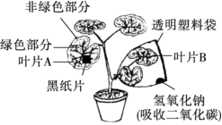
A．光合作用需要叶绿体
B．光合作用需要二氧化碳
C．光合作用能产生氧气
D．光合作用需要光
22．（2分）光合作用、呼吸作用和蒸腾作用是绿色植物的重要生理活动，下列叙述正确的是（ ）
A．植物吸收的水分主要用于光合作用和呼吸作用
B．植物迅速生长时期光合作用强度大于呼吸作用强度
C．光合作用、呼吸作用和蒸腾作用的主要器官都是叶肉
D．光合作用只在白天进行，呼吸作用只在夜间进行
23．（2分）“金山银山不如绿水青山”，绿色植物给人类带来实实在在的好处。下列不属于绿色植物在自然界中作用的是（ ）
A．涵养水源 B．能量转换 C．空气净化 D．能量源头
24．（2分）生态系统的自我（自动）调节能力与其自身结构的复杂程度有关。下列四种生态系统自我（自动）调节能力最强的是（ ）
A．城市生态系统 B．农田生态系统
C．森林生态系统 D．草原生态系统
25．（2分）如图是生态系统的食物网模式图，每一个字母代表一种生物。下列叙述错误的是（ ）

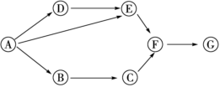
A．A表示生产者 B．图中没有分解者
C．共有3条食物链 D．B、D是捕食关系
26．（2分）生物化石对研究生物进化具有重要的意义，下列有关叙述错误的是（ ）
A．生物化石是指保存在地层中的古代生物的遗体、遗物和遗迹
B．在研究生物进化的过程中，化石是古代生物留下的唯一证据
C．越是古老的地层中发现的化石，其生物结构越简单、越低等
D．通过对不同地质年代的化石比较，可推断出生物进化的趋势
27．（2分）池塘里养的鱼，有时成群地浮到水面，不断地向外探头张口，工作人员需要尽快采取的措施是（ ）
A．向水中投喂食物 B．向水中输入空气
C．给池塘的水加热 D．加冰块给水降温
28．（2分）植物繁殖后代有无性生殖和有性生殖两种方式。下列现象属于有性生殖的是（ ）
A．白菜开花结果
B．落地生根的叶长成新植株
C．土豆块茎繁殖
D．扦插柳树枝条长成新植株
29．（2分）制作传统的冰糖葫芦通常要对山楂果实去核。下列花的结构中发育成山楂核的是（ ）
A．花药 B．子房 C．胚珠 D．花柱
30．（2分）某植物的根尖分生区细胞中含有m条染色体，在细胞分裂过程中，细胞内染色体的数目变化是（ ）
A．m→m→m B．m→2m→2m C．2m→2m→m D．m→2m→m
二、综合题（每空1分，共40分）
31．（10分）如图是制作洋葱鳞片叶内表皮细胞临时装片的实验步骤，请回答问题。

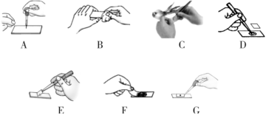
（1）制作洋葱鳞片叶内表皮细胞临时装片的实验步骤正确顺序为： （用字母和箭头表示）。
（2）图A所滴液体为 。若制作口腔上皮细胞临时装片时，需在载玻片的中央滴一滴 ，以保持细胞的正常形态；图G所滴液体为 ，它可把细胞核染成深色，便于观察。
（3）图E的操作方法是镊子夹起盖玻片，使它的一边先接触载玻片的液体，然后缓缓地盖在液体上 而影响观察。
（4）使用显微镜观察时，欲使镜筒大幅度下降，应该转动 。观察视野较暗时，应该调节 ，换用大光圈；并使用反光镜的 面反射光线。由低倍物镜换成高倍物镜时，应该转动 。
（5）把做好的装片放在显微镜下观察，看到物像在视野左下方，要想将物像置于视野正中央 方移动。
32．（10分）如图为消化系统部分器官示意图，请回答问题。
（1）人体的消化系统是由 和 组成的。
（2）写出图中序号代表的结构：① ，② ，③ ，④ ，⑤ ，⑥ 。
（3）食物中的脂肪被彻底消化成 和 后才能被吸收。
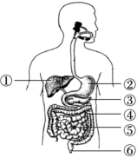
33．（10分）如图表示人体的屈肘动作，请回答问题。
（1）①和②表示不同的肌肉，①是 ，②是 。
（2）屈肘动作时，①、②的状态分别是 、 。
（3）直臂下垂提重物时，①和②的状态分别是 和 。
（4）肘关节由 、 、 和 四部分构成。
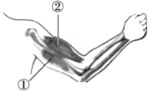
34．（10分）某家族的关系图谱如图所示。成员3患有先天聋哑，其他成员表现正常。请分析图谱并回答下列问题。
（1）在遗传学上，先天聋哑和表现正常称为一对 。
（2）据图判断，先天聋哑属于 （选填“显性”或“隐性”）遗传病。若相关基因用A、a来表示，则成员4的基因组成为 ，成员1的基因组成为 。
（3）成员4和成员5结婚后，生育第一个孩子是女孩的可能性为 ，生育第二个孩子还是女孩的可能性为 。
（4）染色体主要是由 和 组成的。人类体细胞中有23对染色体，其中常染色体有 条。成员5的性染色体组成可表示为 。
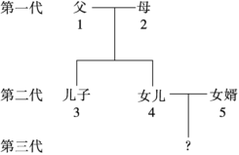
2023年河北省石家庄市中考生物试卷
参考答案与试题解析
一、单选题（每题2分，共60分）
1．（2分）显微镜是生物实验室常用仪器，图中具有放大功能的结构是（ ）
A．①④ B．①⑤ C．②③ D．⑤⑥
【分析】图中①是目镜，②是粗准焦螺旋，③是细准焦螺旋，④是反光镜，⑤是物镜，⑥是载物台
【解答】解：显微镜的放大倍数＝物镜放大倍数×目镜放大倍数。图中具有放大功能的结构是①目镜和⑤物镜。
故选：B。
【点评】掌握目镜和物镜的放大功能是解题的关键。
2．（2分）利用显微镜观察洋葱鳞片叶内表皮，可以看到其结构的基本单位是（ ）
A．叶片 B．液泡 C．组织 D．细胞
【分析】细胞既是生物生命活动的结构上的基本单位，又是功能上的基本单位。
【解答】解：除病毒外，生物体都是由细胞构成的，洋葱鳞片叶内表皮作为植物的一部分；叶片是器官，而组织是由形态相似、结构相同的细胞构成的具有一定功能的细胞群，内部贮存着细胞液，故ABC错误。
故选：D。
【点评】正确地理解细胞是生命活动结构和功能的基本单位是解题的关键。
3．（2分）老师在实验教学视频中截取了4张关于显微镜操作的图片，用以制作PPT课件。在制作PPT时，需要按照正确操作对图片进行排序。正确排序是（ ）
A．①→②→③→④ B．①→③→②→④ C．③→①→②→④ D．③→①→④→②
【分析】显微镜的观察步骤包括：取镜和安放→对光→放置玻片标本→观察
【解答】解：显微镜的观察步骤包括：取镜和安放→对光→放置玻片标本→观察。①是放置玻片标本；③是对光；所以题图中正确的操作顺序应该是③→①→②→④。
故选：C。
【点评】掌握显微镜的使用方法是解题的关键。
4．（2分）“藕断丝连”的“丝”属于莲藕的（ ）
A．营养组织 B．上皮组织 C．输导组织 D．保护组织
【分析】植物的组织主要有保护组织、营养组织、输导组织、分生组织、机械组织等，它们各有一定的生理功能。
【解答】解：藕丝是藕的导管壁增厚部连续成螺旋形的导管，具有运输营养物质的作用。
故选：C。
【点评】熟记各种植物组织的形态、结构、生理功能及分布情况，注意与构成动物的四大基本组织进行区别。
5．（2分）月季是石家庄市的“市花”，它是一种绿色开花植物。构成月季的结构层次从小到大依次是（ ）
A．细胞→组织→器官→植物体
B．组织→细胞→器官→植物体
C．细胞→组织→器官→系统→植物体
D．组织→细胞→器官→系统→植物体
【分析】植物体的结构层次从小到大依次为：细胞→组织→器官→植物体。
【解答】解：细胞是生物体结构和功能的基本单位，细胞分化形成组织，器官构成植物体，植物体的结构层次从小到大依次为：细胞→组织→器官→植物体。
故选：A。
【点评】掌握植物体的结构层次是解题的关键。
6．（2分）学校食堂提供了一份菜谱：凉拌蕨根粉、紫菜蛋花汤、芹菜炒腊肉。这份菜谱中没有涉及到的植物种类是（ ）
A．藻类植物 B．蕨类植物 C．裸子植物 D．被子植物
【分析】绿色植物分为孢子植物和种子植物两大类，其中孢子植物包括藻类植物、苔藓植物和蕨类植物，种子植物包括裸子植物和被子植物。
【解答】解：蕨属于蕨类植物，蕨类植物有了根、茎，体内有输导组织。紫菜属于藻类植物，无根。芹菜具有根、茎、叶、花，种子外面有果皮包被着。凉拌蕨根粉、芹菜炒腊肉。
故选：C。
【点评】掌握各类植物的主要特征是解题的关键。
7．（2分）通过对蝗虫、沼虾的学习，我们知道了节肢动物的特征是：身体由很多体节构成，并且分部；足和触角分节。下列生物不符合上述特征的是（ ）
A． B．
C． D．
【分析】（1）节肢动物：体表有坚韧的外骨骼，身体和附肢都分节；代表动物有各种昆虫、甲壳动物、蜜蜂、蝗虫、螃蟹等。
（2）软体动物：柔软的身体表面有外套膜，大多具有贝壳，运动器官是足；代表动物有章鱼、枪乌贼、扇贝、蛾螺、河蚌、蜗牛、田螺、文蛤、缢蛏、石鳖、牡蛎、鲍等。
【解答】解：根据分析，蜜蜂、螃蟹的体表有坚韧的外骨骼，都属于节肢动物，具有贝壳，不符合节肢动物特征，A符合题意。
故选：A。
【点评】关键是掌握节肢动物的特征。
8．（2分）馒头、白米饭等主食中的主要成分是（ ）
A．蛋白质 B．淀粉 C．葡萄糖 D．脂肪
以上内容仅为本文档的试下载部分，为可阅读页数的一半内容。如要下载或阅读全文，请访问：https://d.book118.com/186131041225010053

